ZADATCI ZA PONAVLJANJE (ovi zadaci će biti u kvizu)

- Kako se održavaju livade, a kako pašnjaci?

- Nabroji neke vrste biljaka kontinentalnih travnjaka.

- Navedi prilagodbe trava na život na travnjaku.

- Opiši kakve prilagodbe ima livadna kadulja s obzirom na oprašivanje kukcima.

- Prepoznaj i imenuj životinje na slikama.

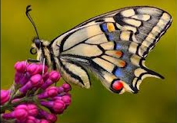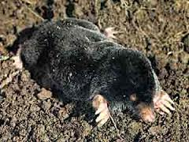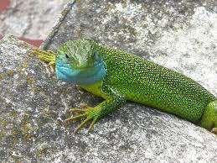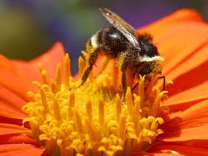

_________________ ________________ _____________ ______________

- Opiši prilagodbe krtice za život na travnjaku.

- Livade se kose i dobiva se ________________________, koje se rabi kao _________________________

- Drugi otkos ili ________________________, trava se kosi u ________________________.

- Trave se uvijek kose kada su biljke u ________________________.

- Osušena trava sprema se u ________________________ .
- Od cvatova biljke ________________________ dobiva se čaj koji ublažava probavne tegobe.

- Prepoznaj i imenuj ljekovite i jestive biljke na slikama.

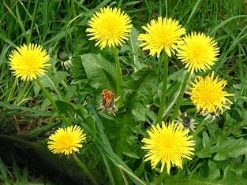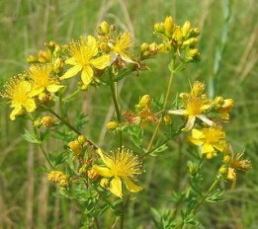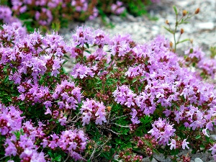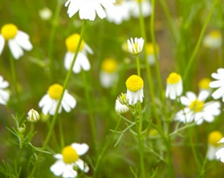

_______________ _____________________________ ______________

- Maslačak se oprašuje________________________,a plod se rasprostranjuje ____________.
- Djetelina na korjenu ima kvržice u kojima se nalaze_____________ _____________.
- Zajednički život bakterije i djeteline zove se ___________________.
- Odrasli leptir se hrani _____________________,a gusjenice jedu_____________________.
- Ptice travnjaka su( navedi 3): ___________________ ,____________________ i _____________________________.
- Navedi jedan hranidbeni lanac na travnjaku.

- Hranidbeni lanac je povezanost u prehrani između , i ____________________.

- Hranidbena mreža je _________________.

- Svaki hranidbeni lanac počinje , završava_____________ , aizmeđu

su I., II., III., IV. itd. reda.

- Objasni kakve prilagodbe imaju kukci kontinentalnih travnjaka na način života.
Leptiri,Bumbar,Zeleni konjic,Krtica. Te prilagodbe ptica -ševa,škanjac i pastirica.

